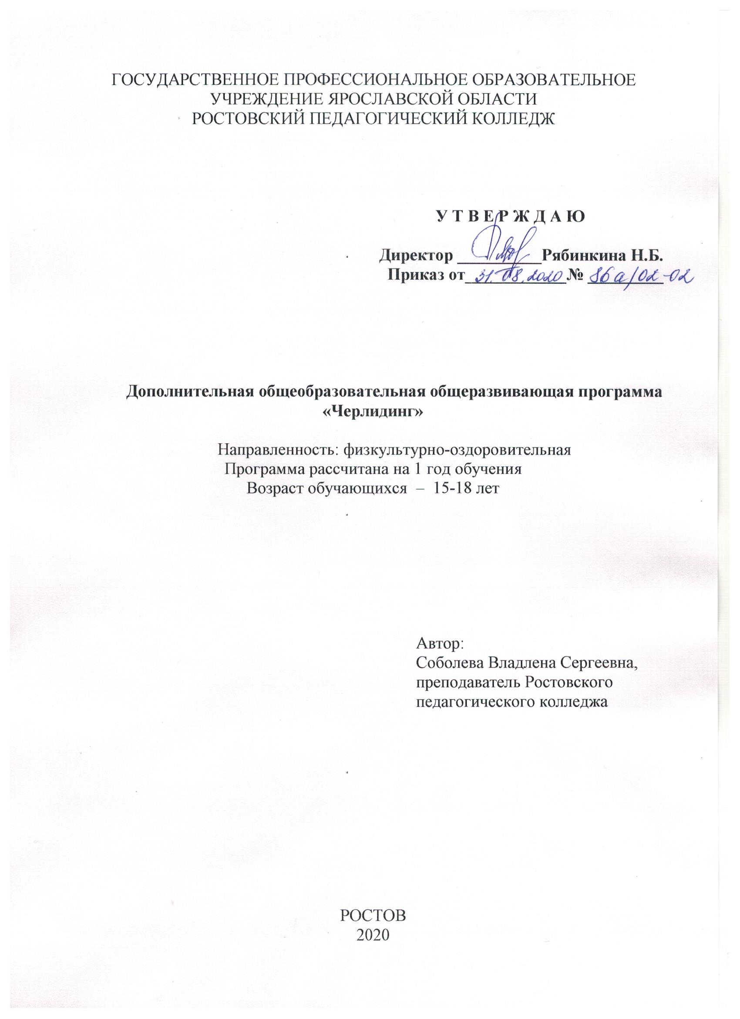

ПОЯСНИТЕЛЬНАЯ ЗАПИСКА

Направленность общеобразовательной общеразвивающей программы «Черлидинг»: физкультурно-спортивная.
Данная программа предназначена для учащихся ГПОУ ЯО Ростовского педагогического колледжа и во всех формах своей деятельности способствует разностороннему развитию личности студента, общему оздоровлению его организма. Укреплению физических и духовных сил, воспитанию эстетического вкуса, приобретению навыков самостоятельной деятельности, формированию интереса к здоровому образу жизни.
При той огромной умственной нагрузке, которую испытывают учащиеся, у них нет ни возможностей, ни, как правило, устремленности для занятий спортом с целью достижения высоких спортивных результатов. Поэтому вся деятельность черлидинга пронизана стремлением обеспечить условия для учебы, привить студенту прочные знания, умения и навыки для культурного отношения к своему здоровью.
Программа направлена на овладение учащимися основами техники и тактики выступлений, достаточно высокого уровня развития физических качеств и способностей, что позволит в дальнейшей специализированной подготовке достичь высокого уровня индивидуального и коллективного мастерства, и успешной его реализации в условиях соревновательной деятельности и не только.
Программа предусматривает тесную взаимосвязь содержания соревновательной деятельности и всех сторон учебного процесса: физической, технической, тактической, психологической, интегральной, теоретической подготовки; воспитательной работы; восстановительных мероприятий; педагогического и медицинского контроля.
Цель программы: создание в учреждениях образования кружков и спортивных секций по черлидингу, обучение учащихся двигательным действиям танцевальной направленности, побуждение к проявлению творчества и лидерских качеств. Факультативные занятия по черлидингу рассчитаны на 72 академических часа в год (два часа в неделю) по вторникам и четвергам.
Задачи программы:
-пропаганда здорового образа жизни среди детей и учащейся молодежи;
-укрепление здоровья учащихся средствами физической культуры и спорта;
-популяризация творческих видов спорта через привлечение учащихся к участию в командах поддержки;
-отбор перспективных и талантливых учащихся в учебно-тренировочные группы по черлидингу.
Условия набора и формирования группы: при зачислении учитывается спортивно-оздоровительная группа студента и разрешение родителя.
Срок реализации программы: программа рассчитана на 1 год обучения. Занятия проводятся 2 раза в неделю по 1 часу (1 час равен 1 академическому часу); 72 часа в год.
Количественный состав группы 15 человек.
Формы организации деятельности учащихся на занятии: групповая, индивидуально-групповая, индивидуальная.
Формы проведения занятий: все занятия являются практическими. Каждое занятие содержит разминку (ОРУ, стрейчинг), ОФП, СФП, элементы гимнастики и акробатики, составление и разучивание танцевальных движений, разучивание поддержек, разработка кричалок.
В течение года происходят как запланированные, так и внеплановые выступления (по приглашениям).

Ожидаемые результаты освоения программы
Личностные:
- формирование и развитие творческих способностей, общей культуры учащихся;
- развитие познавательных интересов, инициативы и любознательности, мотивов познания и творчества;
- формирование умения учиться и способности к организации своей деятельности (планированию, контролю, оценке);
- развитие самостоятельности, инициативы и ответственности;
- развитие логического и образного мышления, фантазии, внимания, памяти, артистичности;
- приобретение опыта самостоятельного оценивания собственной работы.
Метапредметные:
- формирование и развитие умений и навыков спортивной направленности;
- умение соотносить свои действия с планируемыми результатами, осуществлять контроль своей деятельности в процессе достижения результата;
- умение оценивать красоту своей спортивной и танцевальной деятельности, собственные физические возможности;
- владение основами самоконтроля, самооценки, принятия решений и осуществления осознанного выбора в познавательной деятельности;
- умение организовывать учебное сотрудничество и совместную деятельность с педагогом и сверстниками: работать индивидуально и в группе.
Предметные:
- знать правила техники безопасности при занятии черлидингом;
- иметь представления об основных понятиях черлидинга: разминка, офп, сфп, стрейчинг, акробатика, гимнастика, поддержки, кричалки и пр.;
- уметь использовать различные танцевальные направления;
- уметь контролировать свое эмоциональное состояние на выступлениях.
УЧЕБНО-ТЕМАТИЧЕСКИЙ ПЛАН

№ | Название раздела, темы | Количество часов | Формы контроля
1 | Формирование группы. Вводное занятие. Инструктаж по ТБ. Основы знаний о черлидинге. ОРУ. Стрейчинг. | 1 | Оценка показа ОРУ
2 | Закрепление теоретических знаний о черлидинге. Развитие координационных способностей, гибкости и силы. Основные стойки. | 1 | Опрос
3 | Распространенные мировые кричалки. Развитие координационных способностей. Основы перестроений. | 1 | Кричалки
4 | Различные перестроения. Развитие координации и ловкости. Укрепление мышц брюшного пресса. | 1 | Поднимание и опускание корпуса тела (кол-во раз)
5 | ОРУ. Суставная гимнастика. Подготовка к продольным шпагатам. | 1 | Оценка показа ОРУ
6 | Выбор первой музыкальной композиции. Основы классической хореографии. ОРУ с предметами. Развитие гибкости. Повторение стоек из хореографии. | 1 | Наклон вперед из положения сидя (см)
7 | ОРУ. Суставная гимнастика. Подготовка к продольным шпагатам. | 1 | Наклоны к правой/левой ноге
8 | Способы самостоятельной двигательной деятельности. Самостоятельные ОРУ. Поперечные шпагаты. Укрепление мышц брюшного пресса и спины. Выбор танцевального направления под первую композицию. | 1 | Предложения танцевальных направлений под первую музыкальную композицию.
9 | Комплексы упражнений в равновесии, ходьба, бег, прыжки. Развитие координационных способностей. | 1 | Оценка координационных способностей.
10 | Разучивание танцевальной комбинации под первую музыкальную композицию. Профилактические и коррекционные упражнения. ОРУ с предметами. | 1 | Оценка показа ОРУ
11 | Разучивание танцевальной комбинации под первую музыкальную композицию. Развитие гибкости позвоночного столба и плечевых суставов. | 1 | Мост
12 | Гимнастика с элементами акробатики. Группировка. Перекаты. Стойка на лопатках. Гимнастика с элементами акробатики. Кувырок вперед. Развитие гибкости позвоночного столба. | 1 | Исполнение акробатических элементов
13 | Гимнастика с элементами акробатики. Кувырок назад. Гимнастический мост. | 1 | Исполнение акробатических элементов
14 | Развитие гибкости и пластичности. Разучивание танцевальной комбинации под первую музыкальную композицию. Разучивание танцевальной комбинации под первую музыкальную композицию со вставками разученных акробатических элементов. | 1 | Первые «восьмерки»
15 | Разучивание танцевальной комбинации под первую музыкальную композицию со вставками разученных акробатических элементов. | 1 | Первые «восьмерки»
16 | Профилактические и коррекционные упражнения. Работа на шведской стенке. Разучивание танцевальной комбинации под первую музыкальную композицию с предметами. | 1 | Первые «восьмерки»
17 | Профилактические и коррекционные упражнения. Работа на шведской стенке на группы мышц брюшного пресса, спины и рук. | 1 | Оценка выполнения упражнений офп на шведской стенке
18 | Упражнения (асаны) с элементами йоги. Основные стойки. Упражнения (асаны) с элементами йоги. Развитие гибкости и пластичности. | 1 | Оценка асан
19 | Упражнения (асаны) с элементами йоги. Показ выученной комбинации. | 1 | Показ танца
20 | Выездное мероприятие: УТЦ «Хоккей-холл» | 1 | Выступление
21 | Упражнения на восстановление дыхания. Упражнения для постановки голоса. Гимнастика с элементами акробатики. Кувырок через правое плечо. | 1 | Техника правильного дыхания
22 | Гимнастика с элементами акробатики. Кувырок через левое плечо. | 1 | Техника выполнения кувырков
23 | Суставная гимнастика (стретчинг).  Наклон вперед. Суставная гимнастика (стретчинг). Наклон вперед к правой и левой ноге. | 1 | Наклоны
24 | Разучивание постановки номера | 4 | Техника выполнения и синхронность
25 | Постановка номера. | 1 | Техника выполнения и синхронность
26 | Сдача контрольных нормативов. | 4 | Прием спортивных нормативов
27 | Гимнастика с элементами акробатики. Комбинация из акробатических элементов. | 1 | Прием комбинаций из акробатических элементов.
28 | Разучивание стойки на голове. | 1 | Техника выполнения стойки на голове
29 | Разучивание стойки на руках лицом к гимнастической стенке. Укрепление мышц пояса верхних конечностей. | 1 | Сгибание и разгибание рук в упоре лежа
30 | Выбор музыкальной композиции №2. | 1 | Оценка выбора музыкальных направлений
31 | Разучивание кричалок. Упражнения на постановку голоса. Развитие выносливости. Прыжковые упражнения. | 1 | Постановка голоса
32 | Повторение основ классической хореографии. | 1 | Оценка позиций постановки ног и рук
33 | Развитие подвижности тазобедренных и голеностопных суставов. | 1 | Стрейчинг
34 | Разучивание движений под музыкальную композицию №2. | 1 | Техника выполнения восьмерок
35 | Укрепление мышц нижних конечностей. Развитие выносливости. | 1 | ОФП и СФП
36 | ОРУ с предметами и кричалками. | 1 | Оценка ОРУ и кричалок
37 | Разучивание основных поддержек в парах, тройках и т.д. | 1 | Оценка основных стоек
38 | Разучивание движений под музыкальную композицию №2. | 1 | Оценка техники выполнения танцевальных движений
39 | Разучивание движений под музыкальную композицию №2 с предметами. | 3 | Оценка техники выполнения танцевальных движений
40 | Разучивание основных поддержек в парах, тройках и т.д. | 1 | Оценка основных стоек
41 | Разучивание стойки на руках спиной к гимнастической стенке. | 1 | Оценка техники выполнения
42 | Развитие скоростно-силовых способностей. | 1 | Ускорения
43 | Укрепление мышц пояса верхних конечностей. | 1 | Поднимание и опускание корпуса тела
44 | Повторение передвижений различным строем. | 1 | Синхронность передвижений
45 | Разучивание стойки на руках без опоры на гимнастических матах. | 1 | Техника выполнения
46 | Ходьба в мостиках руками вперед/ногами вперед. | 1 | Мост и передвижение в нем
47 | Повторение танцевальной комбинации №1. | 1 | Техника исполнения
48 | Танцевальные восьмерки различных направлений. | 1 | Техника исполнения
49 | Повторение танцевальной композиции №2. | 1 | Техника исполнения
50 | Укрепление мышц брюшного пресса, спины, рук и ног. | 1 | ОФП и СФП
51 | Развитие выносливости. Укрепление мышц нижних конечностей. | 1 | ОФП и СФП
52 | Развитие гибкости плечевых и тазобедренных суставов. | 1 | Стрейчинг
53 | Выбор музыкальной композиции № 3 Выбор и составление новых кричалок и поддержек. | 1 | Оценка выбора музыкал. композиций
54 | Разучивание движений под музыкальную композицию 3№. | 4 | Техника выполнения восьмерок
55 | Разучивание новых поддержек. Развитие силовых способностей. | 1 | ОФП и СФП
56 | Развитие гибкости и пластичности. Сдача контрольных нормативов. | 1 | Сдача контрольных нормативов
57 | Работа с зеркалом. Развитие артистичности. | 1 | Оценка артистичности
58 | Работа с зеркалом. Развитие артистичности. Выбор и составление новых кричалок. | 1 | Оценка выбора новых кричалок
59 | Повторение танцевальной комбинации №1. | 1 | Техника исполнения
60 | Повторение танцевальной комбинации №1 с новыми кричалками. Танцевальные восьмерки различных направлений. | 1 | Оценка выбора новых кричалок
61 | Показательное выступление | 1 | Техника исполнения
 | Итого: | 72

КРАТКОЕ СОДЕРЖАНИЕ ПРОГРАММЫ

Основные средства тренировочного воздействия:
- общеразвивающие упражнения с предметами (помпоны) и без;
- комплекс прыжковых упражнений;
- силовые упражнения (с отягощениями и без)
- элементы акробатики (кувырки, повороты, группировки, перекаты и т.д.);
- элементы гимнастики («мост», махи, шпагаты и т.д.);
- элементы хореографии
- комплекс прыжковых упражнений;
- музыкальное сопровождение;
- изучение «возгласов и скандирований».
Осуществление общей физической подготовки:
- Развитие гибкости: активные и пассивные упражнения направленные на развитие гибкости в плечевых, тазобедренных суставах и гибкости позвоночного столба (различные махи, наклоны, скручивания, выпады, круговые движения в различных плоскостях).
- Развитие выносливости: прыжки со скакалкой, бег с различной скоростью и продолжительностью, а так же за счёт увеличения плотности и интенсивности занятий.
- Развитие силы: статические и динамические упражнения с собственным весом, с отягощениями (набивные мячи, гантели, амортизаторы, сопротивление партнёра), направленные на развитие силы мышц рук, брюшного пресса, спины, ног.
- Развитие координации движений: упражнения, которые предъявляют высокие требования к точности движений (акробатические упражнения, упражнения в равновесии); упражнения, в которых имеется элемент внезапности (подвижные игры, спортивные игры); упражнения в которых в зависимости от ситуации или сигнала необходимо менять направление движения (челночный бег, танцевальные упражнения).
- Развитие быстроты: упражнения, связанные с необходимостью мгновенного реагирования на различные сигналы, за минимальное время преодолевать короткие расстояния (бег на короткие дистанции, челночный бег, прыжки со скакалкой, подвижные и спортивные игры).
Осуществление специальной физической подготовки:
- Строевые упражнения: перестроения в колонне, в шеренге; движение в колонне по диагонали, противоходом, змейкой, кругом, скрещением;
- Силовые упражнения: акробатические стойки (стойка на лопатках, стойка на руках), специальные стойки, используемые в черлидинге (стойка на бедре, стойка на плечах, стойка сидя на плечах), станты-построения (1,5 роста и 2 уровня, 2 роста и 2 уровня), пирамиды;
- Скоростно-силовые упражнения: различные прыжки, подскоки, выпрыгивания, специальные прыжки (чер-прыжки, лип-прыжки);
- Координационные упражнения: основные положения рук и ног, используемые в черлидинге, акробатические упражнения (кувырки, колеса, перевороты), пируэты, двойные пируэты;
- Развитие гибкости: шпагаты, махи, выпады, прогибы, мосты;
- Танцевальные упражнения: восьмерки, танцевальные блоки, танцевальные стили и направления (джаз, фанк, брейк, рок, поп, рэп, лирический, народный танец, сочетание стилей), чер-данс – танцевальный блок с использованием основных элементов черлидинга;
- Кричалки: используются для привлечения к участию зрителей.
-Чант (скандирование) - повторяющееся слово или фраза, использующаяся для привлечения зрителей к участию в программе;
- Чер (двустишья и т.д., информирующие зрителей и болельщиков о команде черлидеров, об играющей на поле команде, о происходящих событиях и т. п.)- в содержании должна быть задана определенная информация для зрителей (болельщиков): о команде черлидеров, об играющей на поле команде, о происходящих событиях и т.п.
- Постановка голоса: модуляция, громкость, высота звука, выразительность, разучивание и исполнение гимнов, командных песен.
- Дыхательные упражнения: (упражнения на вдохе и выдохе). Упражнения для тренировки голоса и силы звука.
- Хореография: исправление осанки (подтягивание мышц живота, ягодичной области, расправление плеч, выпрямление позвоночника). Элементы классического танца.
- Акробатика: перекаты, кувырки, выпады, мост из положения лёжа и стоя, стойка на руках, переворот в сторону (колесо), шпагаты, полушпагат.
- Пирамиды (станты):групповые акробатические упражнения в парах, тройках.
Формы подведения итогов:
- Сдача спортивных нормативов
- Различные показательные выступления

УСЛОВИЯ РЕАЛИЗАЦИИ ПРОГРАММЫ
      - Материально-техническое обеспечение:
Наличие помещения, пригодного для проведения групповых тренировок (танцевальный зал, спортивный зал), соответствующего требованиям СаНПиН.
- Кадровое обеспечение: преподаватели ГПОУ ЯО Ростовский педагогический колледж
- Методическое обеспечение
В структуре каждого занятия выделяются теоретическая часть, блок самопознания, блок психотехнических упражнений и приемов, практикоориентированное задание, которое может выполняться как в аудитории, так и носить характер домашнего задания.
Для поддержания групповой динамики на занятиях используются различные виды работ: приветствие и прощание, разминочные упражнения, игры, требующие взаимодействия и сотрудничества студентов, совместного поиска решений или их вариантов, соревновательные ситуации и т.д.
Разминка является средством воздействия на эмоциональное состояние студентов, уровень их активности, выполняет важную функцию настройки на продуктивную групповую деятельность. Разминка может проводиться не только в начале занятия, но и между отдельными упражнениями в случае, если есть необходимость как-то изменить актуальное эмоциональное состояние. Определённые разминочные упражнения позволяют активизировать студентов, поднять их настроение, другие, напротив, направлены на снятие эмоционального чрезмерного возбуждения.
Рефлексия занятия предполагает оценку занятия в двух аспектах: эмоциональном (понравилось – не понравилось, было хорошо – было плохо и почему), и смысловом (почему это важно, зачем мы это делали).
СПИСОК ЛИТЕРАТУРЫ

1. Авторы составители: В.Г. Черемисина, Е.А. Пахомова, О.Б. Лысых и др. Организация внеурочной деятельности младших школьников в условиях реализации требований ФГОС начального общего образования: учебное пособие: в 3 ч. – Кемерово: - Часть III, 2011. – 269.
2. Бабенкова Е.А., Как помочь детям стать здоровыми. Методическое пособие. – М.: Астрель, 2006. – 208.
3. Барышникова Т., Азбука хореографии. – СПб.: 1996. – 256.
4. Виленский М.Я Физическая культура. 5-7 классы. – М.: Просвещение, 2012. – 240.
5. Каинов А.И., Курьерова Г.И., «Физическая культура. 1 – 11 классы. Комплексная программа физического воспитания учащихся В.И.Ляха и др.». – Волгоград, 2013. – 176. 6. Комарова Е., Примерные программы по учебным предметам. Физическая культура. 5-9 классы. – М.: 2011. – 64.
7. Лях В. И. , Физическая культура. 5-9 классы. Рабочие программы. – М.: 2011. – 104.
8. Лях В.И., Зданевич А.А., Физическая культура. Тестовый контроль. 5-9 классы. – М.: 2009. – 144.
9. Матвеев А. П., Физическая культура. 5-9 классы. Рабочие программы. – М.: 2012. –
10. Одинцова И.Б., Аэробика, шейпинг, стретчинг, калланетика: современные методики. Рекомендации. – М.: Эксмо, 2003. – 160.

